

**COLEGIO JOSÉ MARTÍ**

**“FORMACIÓN PARA EL DESARROLLO HUMANO, INTEGRAL Y SOCIAL”**

GUÍA DE TRABAJO MATEMATICAS NOVENO

|  |  |  |  |
| --- | --- | --- | --- |
| DOCENTE | CAROLINA MORENO (903) [scmoreno@educacionbogota.edu.co](mailto:scmoreno@educacionbogota.edu.co)  ALVALEDI CASTRO (901,902) [acastror3@educacionbogota.edu.co](mailto:acastror3@educacionbogota.edu.co) | | |
| ESTUDIANTE |  | | |
| CURSO |  | FECHA ENTREGA |  |

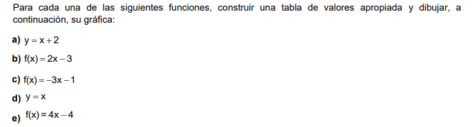

1. **Determina Si es o no función y explica tu**

**respuesta**

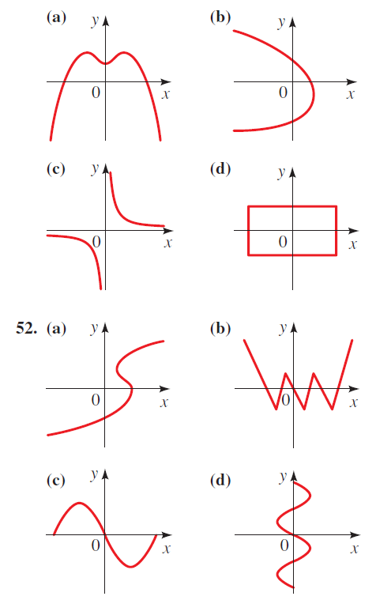

**PENDIENTE DE UNA RECTA**

**Es importante que veas estos enlaces.**

[**https://youtu.be/mi1a3OUQP64**](https://youtu.be/mi1a3OUQP64)

[**https://youtu.be/ULxjPNTiAZ8**](https://youtu.be/ULxjPNTiAZ8)

# Pendiente de una recta

La pendiente m de una recta que pasa a través de dos puntos ( x 1, y 1) y ( x 2, y 2) es:

Si la gráfica de una recta sube de la izquierda a la derecha, la pendiente es positiva. Si la gráfica de la recta cae de la izquierda a la derecha la pendiente es negativa.

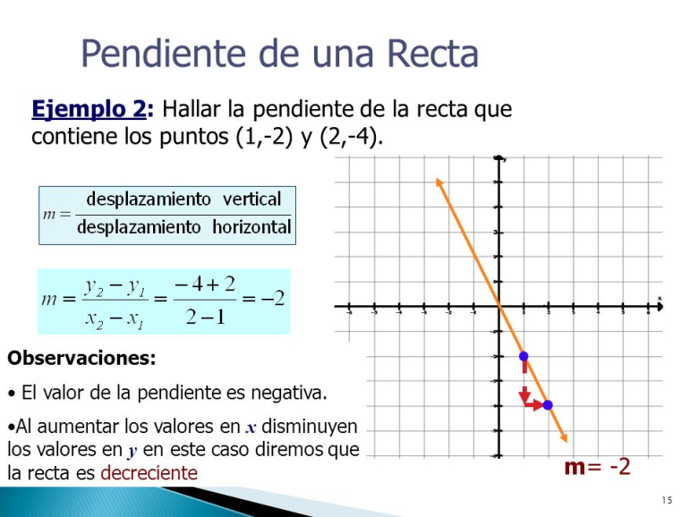

EJEMPLO

Encuentre la pendiente de la recta que pasa a través de los puntos (–3, 17) y (4, 3).

Sustituyendo x 1= –3, y 1= 17, x 2= 4, y y 2= 3, obtenemos:

m= $\frac{3-17}{4-(-3)}= \frac{-14}{7}=-2$

Así la pendiente es –2. (Realiza la recta)

Halla la pendiente de la recta que pasa por los puntos:

1. (-3,5)
2. (2,-1)
3. (-3,-3)